Relatório — Segurança de Rede: Perímetro, L2, L3, L4 e L7 no Kathará
Trabalho em grupo. Segurança de perímetro, L2 e L3: colega de grupo (Seções 2 e 3). L4, L7 e Filtragem de DNS: Paulo Henrique (Seções 4 a 7).

1. Objetivo
Este laboratório implementa e analisa mecanismos de segurança de rede em diferentes camadas, utilizando o Kathará. Ao longo do trabalho foram abordados:
- Segurança de perímetro, com firewall e filtragem de tráfego;
- Princípio de Default Deny e filtragem stateful;
- Controle de tráfego na camada de enlace (L2), por endereço MAC;
- Controle de tráfego na camada de rede (L3), por protocolo ICMP e por endereço IP de destino;
- Bloqueio por porta na camada de transporte (L4);
- Deep Packet Inspection (DPI) por assinatura na camada de aplicação (L7), incluindo identificação de aplicação independente da porta e controle de recurso específico dentro de uma aplicação Web;
- Filtragem de DNS por domínio específico e por categoria de sites;
- Defesa em profundidade (defense in depth), combinando todas as camadas anteriores.
A topologia utilizada, dada pelo professor, possui uma LAN (pc1, pc2), uma DMZ (web, dns), uma rede de gerenciamento (adm) e uma rede de borda conectada ao roteador r0. O fw roteia entre todas elas: eth0 na LAN, eth1 na DMZ, eth2 na rede de gerenciamento e eth3 na borda.

2. Segurança de Perímetro

2.1 Configuração inicial do firewall
O dispositivo fw foi utilizado como firewall de perímetro entre as diferentes redes da topologia. As interfaces do firewall são:
Interface | Rede | Endereço
eth0 | LAN | 10.0.1.1/24
eth1 | DMZ | 10.0.2.1/24
eth2 | Gerenciamento | 10.0.3.1/24
eth3 | Borda | 198.51.100.1/30

Antes da aplicação das regras restritivas, foi realizada a verificação das interfaces e das rotas do firewall.
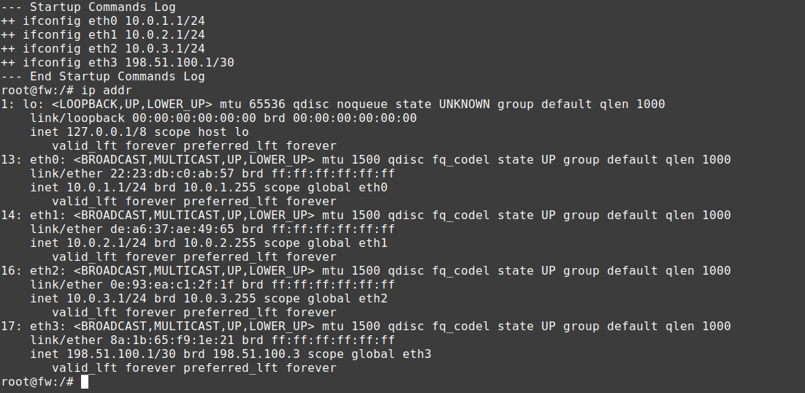
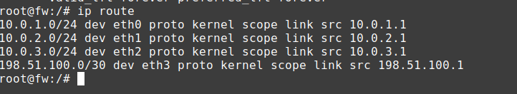

2.2 Ativação do encaminhamento de pacotes
Como o dispositivo fw possui a função de firewall e roteador entre diferentes redes, foi habilitado o encaminhamento IPv4:
sysctl -w net.ipv4.ip_forward=1
A configuração foi conferida com:
sysctl net.ipv4.ip_forward
O resultado esperado é net.ipv4.ip_forward = 1.
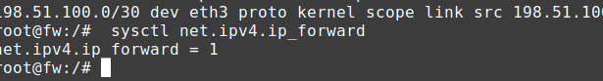

2.3 Política Default Deny
Foi adotado o princípio de Default Deny, segundo o qual o firewall bloqueia, por padrão, o tráfego que passa por ele e somente permite explicitamente as comunicações necessárias.
A política padrão da cadeia FORWARD foi configurada com:
iptables -P FORWARD DROP
A configuração pode ser verificada com:
iptables -L FORWARD -n -v
Dessa forma, qualquer tráfego encaminhado pelo firewall que não possua uma regra específica de permissão será bloqueado.
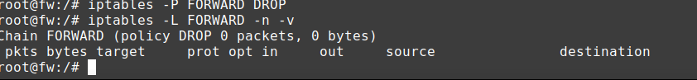

2.4 Filtragem stateful
Para permitir as respostas de conexões que já foram autorizadas, foi utilizada filtragem stateful:
iptables -A FORWARD -m conntrack --ctstate ESTABLISHED,RELATED -j ACCEPT
Essa regra permite que o firewall reconheça pacotes pertencentes a conexões já estabelecidas ou relacionadas a elas. Por exemplo, quando um computador da LAN inicia uma conexão com um servidor Web, o firewall permite a conexão inicial e posteriormente permite os pacotes de resposta pertencentes àquela conexão.

2.5 Política de comunicação
A política implementada foi:
Comunicação | Política
LAN → Internet | Permitir
LAN → Web/DNS da DMZ | Permitir
Internet → Web | Permitir
Internet → LAN | Bloquear
DMZ → LAN | Bloquear
Respostas de conexões permitidas | Permitir

2.6 LAN → Internet
Para permitir que os dispositivos da LAN iniciem conexões em direção à rede de borda, foi criada uma regra permitindo o encaminhamento da interface da LAN (eth0) para a interface de borda (eth3):
iptables -A FORWARD -i eth0 -o eth3 -s 10.0.1.0/24 -m conntrack --ctstate NEW -j ACCEPT
Com isso, novas conexões originadas na LAN podem ser encaminhadas em direção à Internet. Teste realizado no pc1:
ping -c 4 8.8.8.8
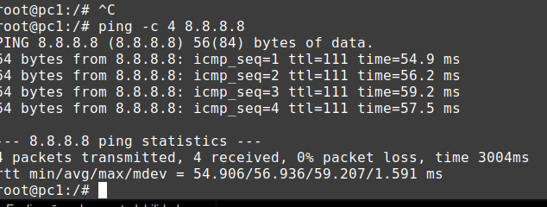

2.7 LAN → DMZ
A comunicação da LAN com os servidores da DMZ foi autorizada:
iptables -A FORWARD -i eth0 -o eth1 -s 10.0.1.0/24 -d 10.0.2.0/24 -m conntrack --ctstate NEW -j ACCEPT
Essa regra permite que os computadores da LAN estabeleçam novas conexões com os servidores da DMZ. O acesso ao servidor Web foi testado com:
curl http://10.0.2.10
Também pode ser utilizado:
ping -c 4 10.0.2.10
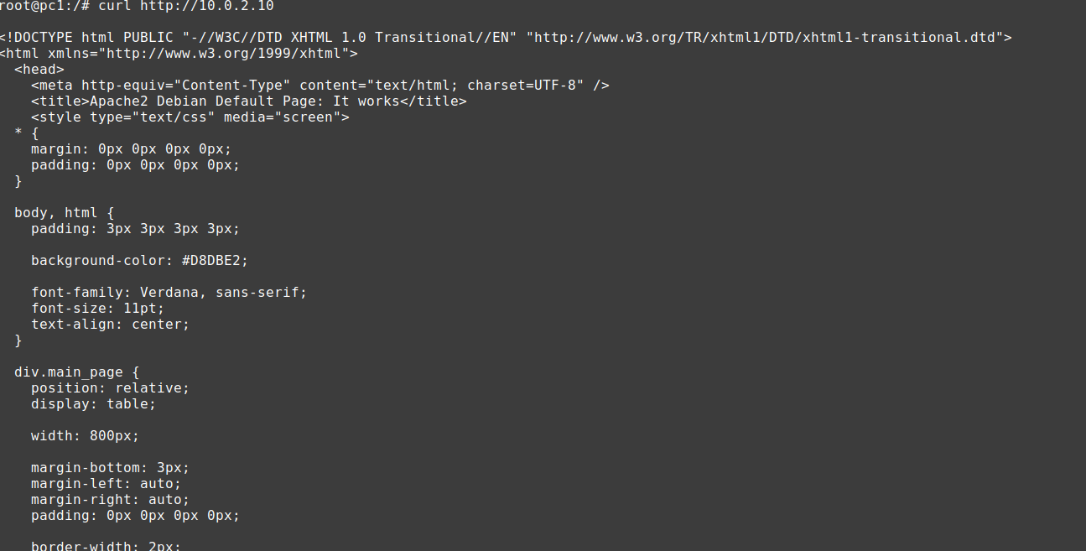

2.8 Internet → Web
Para permitir que conexões externas alcancem o servidor Web da DMZ, foi criada uma regra permitindo novas conexões TCP destinadas à porta 80 do servidor Web:
iptables -A FORWARD -i eth3 -o eth1 -d 10.0.2.10 -p tcp --dport 80 -m conntrack --ctstate NEW -j ACCEPT
Essa regra permite somente o tráfego HTTP destinado ao servidor Web.
Observação: para esse teste representar realmente uma conexão originada da Internet, o r0 precisa possuir o encaminhamento/NAT correspondente para direcionar o tráfego externo ao 10.0.2.10. A regra acima representa o controle realizado pelo fw.
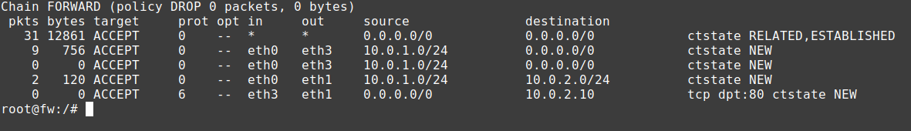
O teste de acesso externo ao servidor Web não foi executado porque a infraestrutura de DNAT/encaminhamento externo não estava configurada no r0. A regra de filtragem Internet → Web foi implementada no fw.

2.9 Internet → LAN
Não foi criada nenhuma regra permitindo novas conexões da interface de borda (eth3) para a LAN (eth0). Como a política padrão da cadeia FORWARD é DROP, uma tentativa de iniciar uma conexão da Internet para a LAN será bloqueada. Essa configuração segue o princípio de menor privilégio, pois a comunicação externa com as estações internas não é necessária.
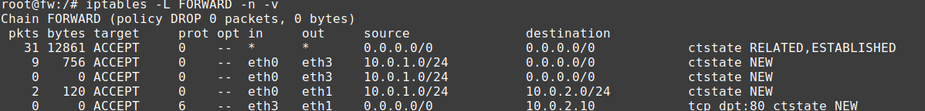

2.10 DMZ → LAN
Também não foi criada uma regra permitindo novas conexões da DMZ para a LAN. Assim, um servidor da DMZ não pode iniciar livremente conexões contra os computadores da LAN. A ausência de uma regra de permissão, combinada com a política padrão DROP, resulta no bloqueio: DMZ → LAN = BLOQUEADO.
As respostas de conexões previamente autorizadas continuam sendo permitidas pela regra -m conntrack --ctstate ESTABLISHED,RELATED.

2.11 Resultado da segurança de perímetro
A configuração final utiliza o princípio de Default Deny. O firewall bloqueia por padrão as conexões encaminhadas e permite explicitamente somente os fluxos necessários. A filtragem stateful também permite diferenciar novas conexões de respostas pertencentes a conexões já estabelecidas. Dessa forma, a arquitetura implementa uma política de menor privilégio:
LAN → Internet PERMITIDO
LAN → DMZ PERMITIDO
Internet → Web PERMITIDO
Internet → LAN BLOQUEADO
DMZ → LAN BLOQUEADO
Respostas PERMITIDAS

3. Controles em Diferentes Camadas
Os experimentos seguintes foram realizados seguindo o ciclo:
Gerar tráfego
↓
Observar
↓
Aplicar regra
↓
Testar novamente
↓
Explicar resultado
Foi utilizado o tcpdump para observar o tráfego em diferentes momentos.

3.1 L2 — Bloqueio por endereço MAC
Objetivo: neste experimento, o pc2 foi considerado um dispositivo comprometido. O objetivo foi bloquear seu tráfego utilizando o endereço MAC, demonstrando um controle baseado na camada de enlace.

3.1.1 Identificação do MAC do pc2
No pc2 foi executado:
ip link show eth0
O comando apresenta o endereço MAC da interface de rede.

3.1.2 Teste antes do bloqueio
Antes de aplicar a regra, foi verificado que o pc2 conseguia alcançar o servidor Web:
ping -c 4 10.0.2.10
O mesmo teste foi realizado no pc1, e ambos os computadores apresentaram conectividade.
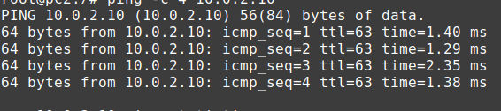
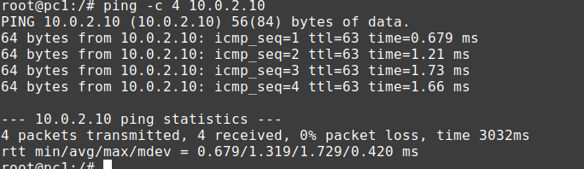

3.1.3 Aplicação do bloqueio por MAC
No firewall foi aplicada uma regra utilizando o endereço MAC identificado anteriormente:
iptables -I FORWARD -i eth0 -m mac --mac-source MAC_DO_PC2 -j DROP
O valor MAC_DO_PC2 deve ser substituído pelo endereço real encontrado no pc2. Por exemplo:
iptables -I FORWARD -i eth0 -m mac --mac-source 02:42:0a:00:01:0b -j DROP

3.1.4 Teste após o bloqueio
Novamente foi realizado ping -c 4 10.0.2.10 no pc2. O tráfego passou a ser bloqueado. Em seguida, o mesmo teste foi realizado no pc1, que continuou funcionando normalmente.
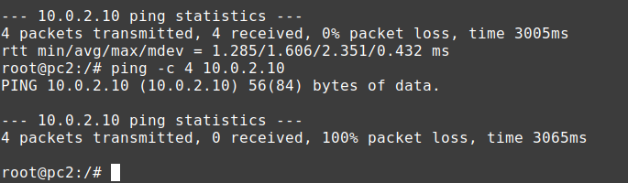
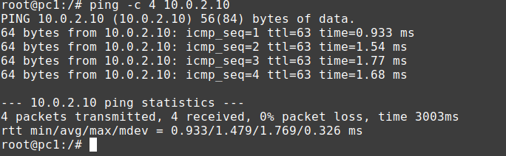

3.1.5 Análise do experimento L2
O experimento demonstrou que o firewall pode utilizar o endereço MAC como critério de filtragem quando o tráfego chega por um enlace Ethernet no qual o endereço MAC de origem está disponível.
O endereço MAC, entretanto, não acompanha o pacote durante todo o percurso pela Internet. Ele é utilizado na comunicação dentro de um enlace local. Quando o pacote passa por um roteador, o quadro de enlace é reconstruído para o próximo enlace, utilizando os endereços MAC correspondentes àquele segmento.
Portanto, o firewall consegue identificar o MAC original do pc2 porque o pc2 está diretamente conectado à mesma rede de enlace do firewall:
pc2
↓
LAN
↓
fw
Já um firewall localizado em outro segmento da Internet não conseguiria utilizar o MAC original do pc2 como identificador do tráfego recebido.

3.2 L3 — Bloqueio de ICMP
Objetivo: neste experimento foi realizado um bloqueio baseado no protocolo ICMP, utilizando informações da camada de rede. O ping foi utilizado para gerar tráfego ICMP e o tcpdump foi utilizado para observar os pacotes.

3.2.1 Teste antes da regra
No pc1:
ping -c 4 10.0.2.10
O servidor Web da DMZ respondeu normalmente.
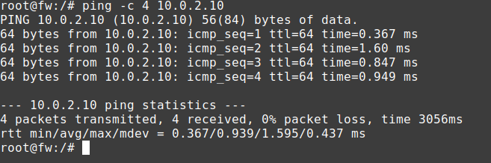

3.2.2 Observação com tcpdump
No fw, na interface da LAN:
tcpdump -i eth0 icmp
Enquanto o tcpdump estava executando, foi realizado o ping no pc1. Os pacotes ICMP puderam ser observados chegando ao firewall.
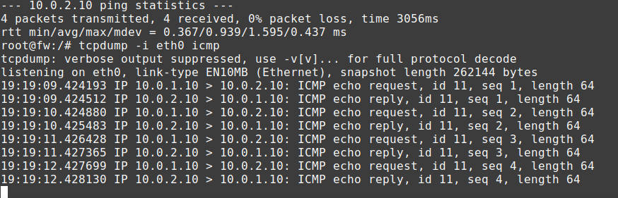

3.2.3 Aplicação da regra
Foi criada uma regra para bloquear ICMP entre a LAN e a DMZ:
iptables -I FORWARD -i eth0 -o eth1 -s 10.0.1.0/24 -d 10.0.2.0/24 -p icmp -j DROP
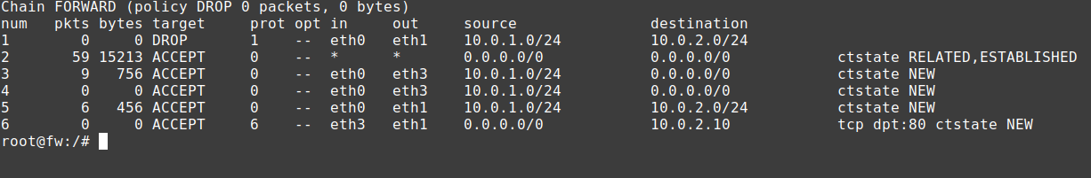

3.2.4 Teste após o bloqueio
Novamente no pc1, ping -c 4 10.0.2.10 deixou de receber respostas.
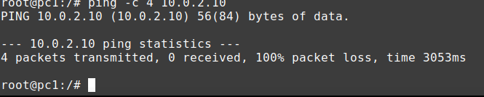
O tcpdump pode ser utilizado novamente para observar que os pacotes ICMP chegam ao firewall, mas não são encaminhados para a DMZ.
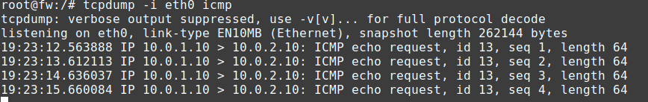

3.2.5 Análise do experimento ICMP
O experimento demonstrou que é possível aplicar políticas específicas para determinados protocolos. O bloqueio do ICMP não significa necessariamente que toda comunicação entre a LAN e a DMZ foi bloqueada. A regra atua especificamente sobre:
protocolo = ICMP
origem = LAN
destino = DMZ
Assim, diferentes protocolos podem receber diferentes políticas de segurança.

3.3 L3 — Bloqueio por endereço IP de destino
Objetivo: neste experimento foi simulado o bloqueio de um destino IP que a organização decidiu proibir. Foi utilizado um endereço de laboratório como destino do teste, evitando depender de um site real ou de conteúdo malicioso.

3.3.1 Definição do destino
Para o experimento, foi escolhido DESTINO = 10.0.2.10. O endereço representa, neste laboratório, um destino que será temporariamente considerado proibido.

3.3.2 Teste antes da regra
No pc1, ping -c 4 10.0.2.10 mostrou que o destino estava acessível.
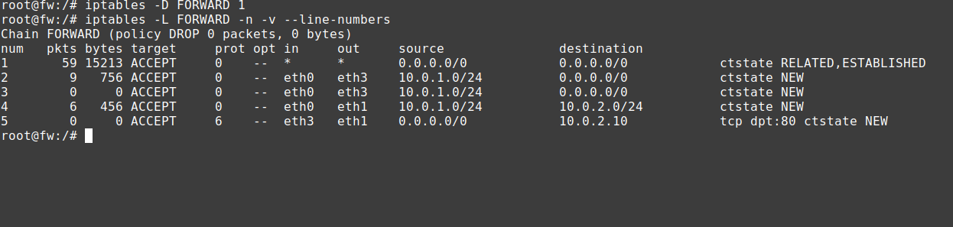

3.3.3 Aplicação do bloqueio
No firewall:
iptables -I FORWARD -i eth0 -d 10.0.2.10 -j DROP
A regra bloqueia o tráfego originado na LAN destinado especificamente ao endereço IP 10.0.2.10.
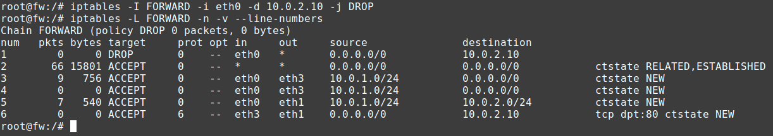

3.3.4 Teste após a regra
No pc1, ping -c 4 10.0.2.10 teve o acesso bloqueado.
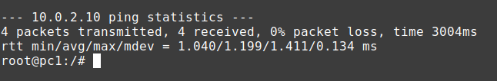

3.3.5 Análise do bloqueio por IP
O bloqueio por endereço IP é um mecanismo útil em determinadas situações, porém não identifica necessariamente um site ou serviço de forma completa. Um domínio pode possuir vários endereços IP:
site.exemplo
↓
┌──┼──┐
IP1 IP2 IP3
Nesse cenário, bloquear somente IP1 não necessariamente impede o acesso ao domínio, pois o cliente pode receber IP2 ou IP3. Além disso, um mesmo endereço IP pode hospedar vários sites e serviços, algo comum em infraestruturas compartilhadas e em serviços de CDN. Outro fator é que os endereços associados a um domínio podem mudar ao longo do tempo.
Portanto, o bloqueio baseado exclusivamente em IP possui limitações quando o objetivo é bloquear um domínio ou uma aplicação específica.

4. Preparação do ambiente de teste (L4 e L7)
Como o laboratório não tem acesso real à internet nem um cliente BitTorrent de verdade instalado, foi usado um simulador de peer BitTorrent (shared/bt_peer.py). Ele monta o handshake real do protocolo, um pacote de 68 bytes formado por 1 byte de tamanho, a string "BitTorrent protocol", 8 bytes reservados, 20 bytes de info_hash e 20 bytes de peer_id, suficiente para provar se o firewall reconhece o protocolo pelo conteúdo.
Antes de cada bateria de testes, foram subidos no web (10.0.2.10) dois listeners do simulador (portas 6881 e 443) e um servidor HTTP simples com duas pastas, /public e /admin; e no pc1 (10.0.1.10) um listener na porta 6881, simulando um host da LAN compartilhando arquivos.
python3 /shared/bt_peer.py server 6881 &
python3 /shared/bt_peer.py server 443 &
python3 -m http.server 80 # em /tmp/www, com /public e /admin
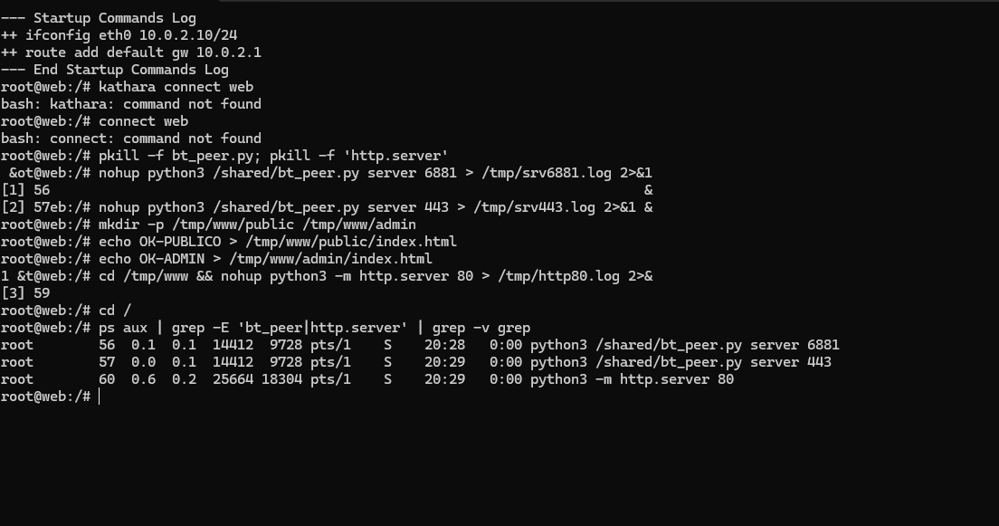
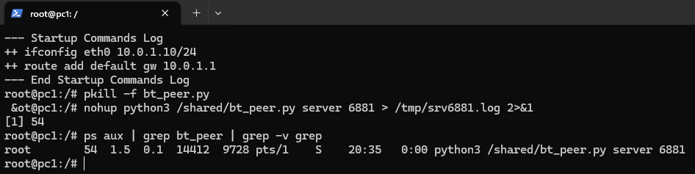

5. L4 — Bloqueio por porta (BitTorrent)

5.1 Objetivo
Bloquear o tráfego BitTorrent olhando apenas a porta de destino, sem inspecionar o conteúdo do pacote. As portas oficiais do protocolo são 6881–6999/tcp,udp (troca de dados entre peers) e 6969 (tracker).

5.2 Teste antes da regra (baseline)
No pc1, antes de qualquer regra no fw, foi realizado o handshake BitTorrent contra o web:
python3 /shared/bt_peer.py client 10.0.2.10 6881
O servidor recebeu os 68 bytes do handshake normalmente, confirmando que o cenário funciona antes de qualquer bloqueio.
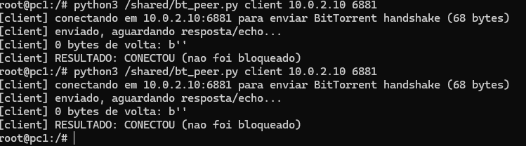
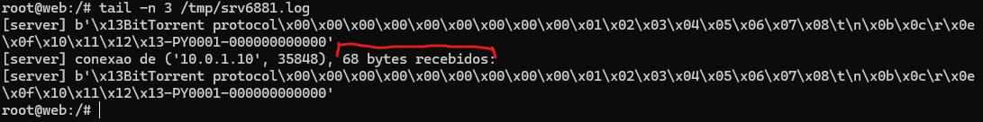

5.3 Aplicação da regra L4
No fw foi aplicado o script fw/root/l4_p2p.sh, que cria uma cadeia própria P2P com DROP incondicional e insere, no topo da cadeia FORWARD, regras casando por porta de destino em ambas as direções (cliente da LAN abrindo conexão para fora, e um host da LAN sendo acessado de fora como servidor):
iptables -N P2P
iptables -A P2P -j DROP
iptables -I FORWARD 1 -p tcp -m multiport --dports 6881:6999,6969 -i eth0 -j P2P
iptables -I FORWARD 1 -p udp -m multiport --dports 6881:6999,6969 -i eth0 -j P2P
iptables -I FORWARD 1 -p tcp -m multiport --dports 6881:6999,6969 -o eth0 -j P2P
iptables -I FORWARD 1 -p udp -m multiport --dports 6881:6999,6969 -o eth0 -j P2P
A verificação foi feita com iptables -L FORWARD -v -n --line-numbers | head -10.
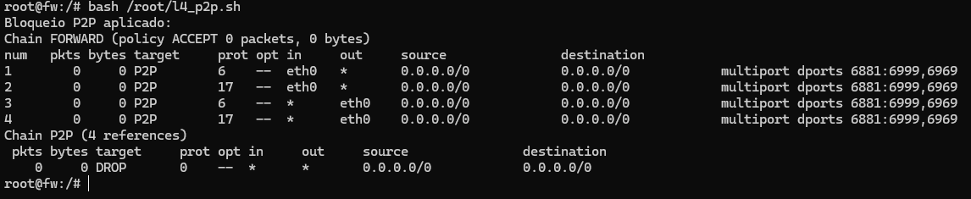

5.4 Teste após o bloqueio
Cliente da LAN (pc1) tentando o handshake contra o web na porta oficial:
python3 /shared/bt_peer.py client 10.0.2.10 6881
Resultado: TimeoutError no connect(). O handshake TCP nem chega a fechar, a conexão é derrubada antes de qualquer dado trafegar.
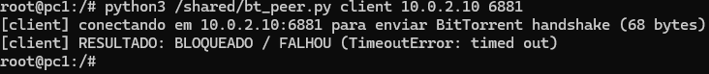
Host da LAN do lado servidor (web tentando abrir conexão contra pc1:6881, simulando alguém de fora acessando um peer da LAN):
python3 /shared/bt_peer.py client 10.0.1.10 6881 # executado a partir do web
Resultado: também bloqueado. Isso confirma que a regra -o eth0 cobre a direção em que o host da LAN está do lado servidor, não só do lado cliente.

5.5 Evasão por troca de porta (limitação do L4)
O mesmo tráfego BitTorrent foi enviado do pc1 para o web, mas usando a porta 443 (a mesma porta usada por HTTPS) em vez da porta oficial:
python3 /shared/bt_peer.py client 10.0.2.10 443
Resultado: o handshake completo (68 bytes) chegou ao servidor, ou seja, o tráfego passou. Como o L4 só examina o número da porta, qualquer aplicação que use uma porta fora da lista bloqueada acaba passando, mesmo carregando o mesmo protocolo.
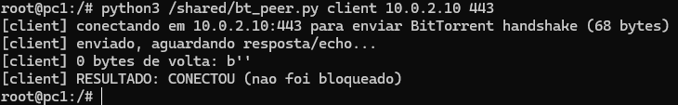
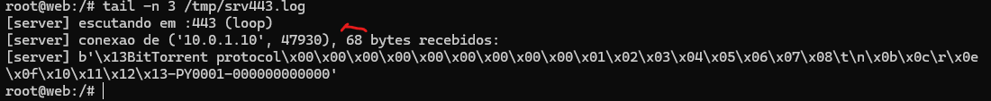
Perceba que o servidor da porta 443 realmente recebeu os 68 bytes.

5.6 Análise do experimento L4
O bloqueio por porta é barato e eficaz contra o uso das portas oficiais, inclusive interrompendo conexões já em andamento (a regra é inserida antes de qualquer ACCEPT existente). Porém, o experimento 5.5 evidencia sua principal limitação: como o critério é só a porta de destino, um cliente pode contornar o bloqueio simplesmente usando outra porta.
Outras limitações discutidas: clientes BitTorrent reais normalmente escolhem porta aleatória, não fixa, o que já reduziria a eficácia da lista de portas fora do laboratório; o controle não cobre o protocolo uTP (BitTorrent sobre UDP) nem consultas DHT fora da porta 6969; e não há qualquer inspeção de conteúdo. Esses dois fatores motivam a camada L7, a seguir.

6. L7 — Deep Packet Inspection (DPI) por assinatura

6.1 Tecnologias pesquisadas
Como o bloqueio por porta é evadido facilmente, a defesa em profundidade pede uma camada que examine o conteúdo, a aplicação ou o destino do tráfego, não só a porta. Foram pesquisadas 5 tecnologias de controle L7:
Tecnologia | Como funciona | Melhor para
DNS Filtering (dnsmasq/BIND) | Servidor DNS recusa resolver, ou resolve para 0.0.0.0, nomes de uma lista | Bloquear domínio específico e categoria de sites
DPI por assinatura (iptables -m string, nDPI) | Casa uma sequência de bytes conhecida no payload do pacote | Identificar aplicação independente da porta; controlar recurso (path) dentro dela
IPS/NGFW inline (Suricata) | Motor de assinaturas + heurísticas, decide pacote a pacote | Evolução do DPI simples para um controle atualizável e escalável
Proxy de aplicação (Squid) | Sessão passa por proxy explícito/transparente, decide por SNI/domínio/categoria | Domínio e categoria, com mais log e controle por sessão que o DNS Filtering
WAF / Application Firewall (ModSecurity) | Regras de aplicação Web: path, método, payload malicioso | Permitir /public e bloquear /admin, e outros controles de recurso da aplicação

Deste conjunto, foram implementadas e testadas duas: DPI por assinatura com iptables -m string (item 6.2 em diante) e DNS Filtering com dnsmasq (item 7). Juntas, elas cobrem as cinco capacidades pedidas no enunciado, sem exigir a instalação de nenhum serviço fora da imagem padrão do Kathará.

6.2 Aplicação da regra L7
No fw foi aplicado o script fw/root/l7_dpi.sh. Ele cria duas cadeias novas: L7, para tráfego P2P, com DROP; e L7HTTP, para HTTP bloqueado, com REJECT --reject-with tcp-reset, que avisa explicitamente o cliente da recusa. As regras casam pelo conteúdo do pacote usando o módulo -m string --algo bm (busca binária Boyer-Moore), em qualquer porta:
- Handshake BitTorrent: --hex-string "|13|BitTorrent protocol" em TCP, nas duas direções;
- Consulta DHT (BEP 5): --string "d1:ad2:id20:" em UDP, nas duas direções;
- Caminho HTTP /admin: --string "GET /admin", de LAN para DMZ, porta 80.
iptables -N L7 && iptables -A L7 -j DROP
iptables -I FORWARD 1 -p tcp -m string --algo bm --hex-string "|13|BitTorrent protocol" -i eth0 -j L7
iptables -I FORWARD 1 -p udp -m string --algo bm --string "d1:ad2:id20:" -i eth0 -j L7
iptables -N L7HTTP && iptables -A L7HTTP -j REJECT --reject-with tcp-reset
iptables -I FORWARD 1 -p tcp --dport 80 -i eth0 -o eth1 -m string --algo bm --string "GET /admin" -j L7HTTP
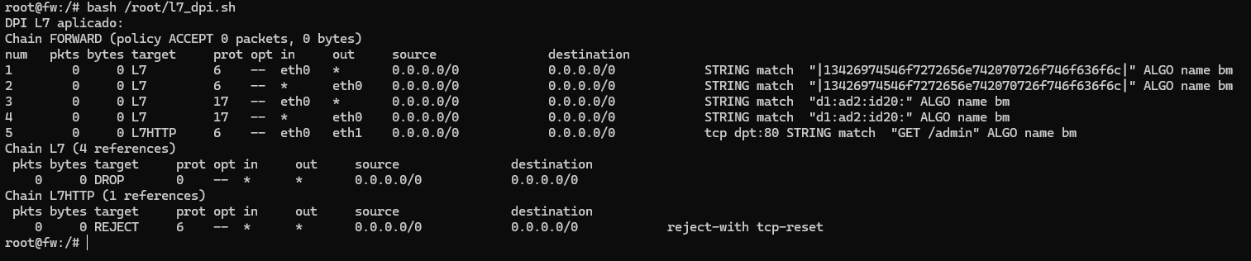

6.3 Teste: mesma porta 443, agora bloqueada pelo conteúdo
Repetindo exatamente o teste do item 5.5 (que havia passado), agora com o L7 ativo:
python3 /shared/bt_peer.py client 10.0.2.10 443
A conexão TCP chega a se estabelecer. O handshake de rede (SYN/SYN-ACK/ACK) não carrega dado, então o iptables -m string não tem o que examinar nesse momento, mas o servidor nunca recebe os 68 bytes do handshake BitTorrent. Por isso a confirmação do bloqueio foi feita conferindo o log do servidor, e não apenas a saída do cliente.
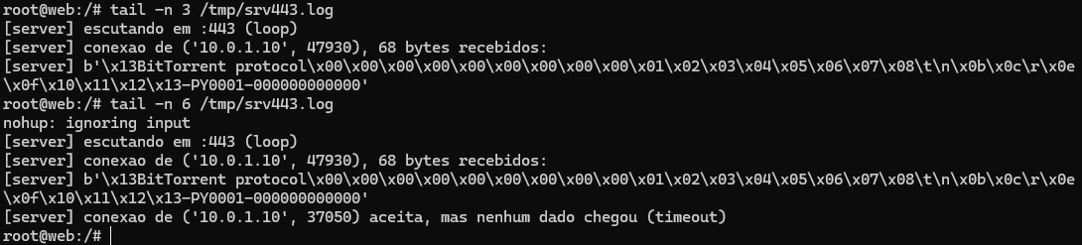

6.4 Teste: tráfego não-BitTorrent na mesma porta
python3 /shared/bt_peer.py client 10.0.2.10 443 --plain
Resultado: o servidor recebeu o texto enviado normalmente, confirmando que o L7 não bloqueia por porta, apenas quando a assinatura BitTorrent aparece no payload.
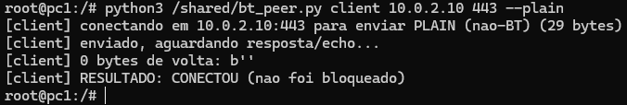
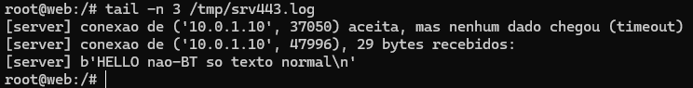

6.5 Teste: consulta DHT em porta fora do range do L4
python3 /shared/bt_peer.py dht 10.0.2.10 33445
A porta 33445/udp está fora da faixa bloqueada pelo L4 (6881–6999). Mesmo assim, a consulta foi bloqueada pelo L7, e o contador de pacotes da regra referente à assinatura DHT, na cadeia L7, foi incrementado.
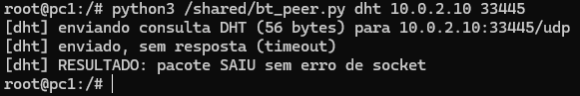
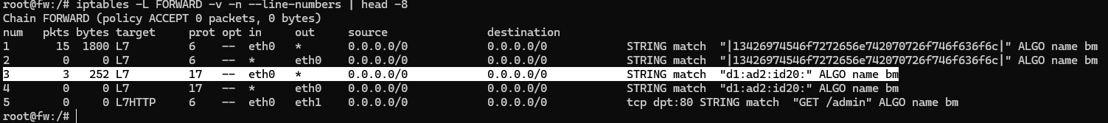

6.6 Teste: controle de recurso da aplicação (/public x /admin)
curl -s -o /dev/null -w 'GET /public/ -> %{http_code}\n' http://10.0.2.10/public/
curl -s -o /dev/null -w 'GET /admin/ -> %{http_code}\n' http://10.0.2.10/admin/
Resultado: GET /public/ retornou 200 (permitido); GET /admin/ teve a conexão recusada/resetada pela cadeia L7HTTP. Isso demonstra o controle de um recurso específico dentro da mesma aplicação Web, na mesma porta 80.
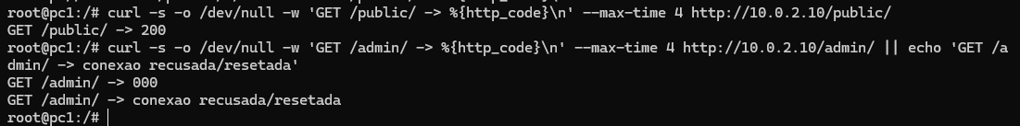

6.7 L4 + L7 juntos
Com as duas camadas ativas ao mesmo tempo, foi repetida a bateria de testes: o tráfego para web:6881 caiu no L4 (timeout no connect); o tráfego para web:443 passou pelo L4 mas foi barrado pelo L7 (conectou, mas sem dado); e o acesso a /admin/ caiu na cadeia L7HTTP. Cada camada cobriu exatamente o que a outra não cobre.
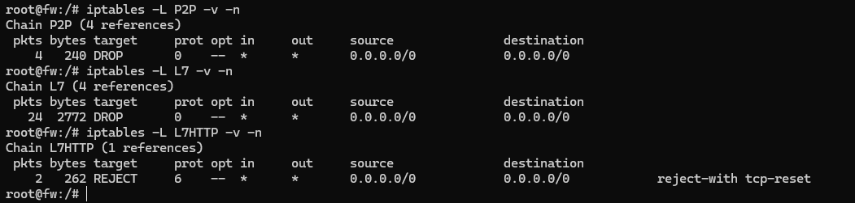

6.8 Análise do experimento L7 (DPI)
O DPI por assinatura resolveu a limitação evidenciada no L4: como examina o conteúdo do pacote e não a porta, identifica a aplicação independente de qual porta ela está usando, e ainda permite controlar um recurso específico dentro de uma aplicação Web (path /admin).
Limitações evidenciadas/esperadas: não enxerga tráfego realmente cifrado (se o BitTorrent estivesse dentro de um túnel TLS de verdade, a assinatura não apareceria no payload visível); a assinatura pode ficar fragmentada entre dois pacotes TCP, e o -m string do Linux examina pacote a pacote; qualquer protocolo que contenha por acaso a mesma sequência de bytes gera falso positivo; e o custo de CPU por pacote é maior que o do L4, por examinar o payload inteiro.

7. Filtragem de DNS — bloqueio de domínio e de categoria

7.1 Objetivo
Cobrir os dois itens do enunciado que o DPI por assinatura não resolve: bloquear um domínio específico e bloquear uma categoria inteira de sites, decidindo antes mesmo de qualquer pacote de dado sair da máquina.

7.2 Como funciona
Como o laboratório não tem acesso à internet real, foi utilizada uma lista de domínios fictícios para o teste. O script dns/root/dns_filter.sh sobe um servidor dnsmasq na máquina dns (10.0.2.11) com a seguinte configuração:
Nome | Categoria | Resposta do DNS
loja.exemplo | (permitido) | 10.0.2.10 (resolve normal, para o web)
filmes-gratis.exemplo | domínio específico bloqueado | 0.0.0.0
serie-online.exemplo | categoria "streaming pirata" | 0.0.0.0
torrent-facil.exemplo | categoria "streaming pirata" | 0.0.0.0

Quando o nome consultado está na lista de bloqueio, o servidor responde 0.0.0.0. O nome nunca vira um endereço utilizável, então nenhuma conexão chega a ser aberta. É o controle mais barato possível, porque a decisão acontece antes de qualquer pacote de dado sair da máquina cliente.

7.3 Aplicação e testes
bash /root/dns_filter.sh
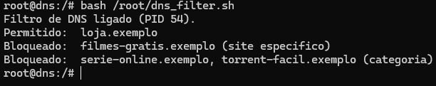
dig @10.0.2.11 loja.exemplo +short
dig @10.0.2.11 filmes-gratis.exemplo +short
dig @10.0.2.11 serie-online.exemplo +short
dig @10.0.2.11 torrent-facil.exemplo +short
Consulta | Esperado | Observado
loja.exemplo | permitido, resolve | 10.0.2.10
filmes-gratis.exemplo | bloqueado (domínio) | 0.0.0.0
serie-online.exemplo | bloqueado (categoria) | 0.0.0.0
torrent-facil.exemplo | bloqueado (categoria) | 0.0.0.0

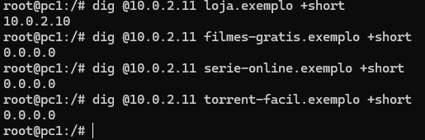

7.4 Log do servidor DNS
O log do próprio dnsmasq confirma as 4 consultas chegando e mostra a decisão tomada para cada nome. É o mesmo servidor e a mesma porta, respondendo de forma diferente conforme o nome pedido:
tail -n 12 /tmp/dnsmasq.log
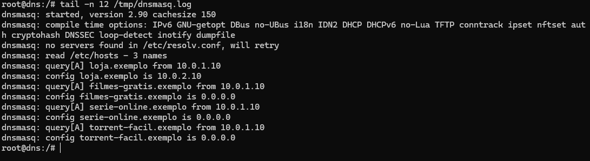

7.5 Análise da filtragem de DNS
A filtragem de DNS cobriu exatamente o que faltava no DPI: bloqueio por domínio específico e por categoria inteira de sites, com custo praticamente nulo, já que é só uma tabela de nomes.
O controle só funciona se o cliente realmente utilizar esse servidor DNS. Qualquer aplicação pode ignorar esse resolver e usar outro, público por exemplo, ou até acessar um endereço IP fixo sem nunca perguntar um nome. Também não enxerga conteúdo nem caminho de URL, por isso complementa o DPI do item 6 em vez de substituí-lo.

8. Conclusão
Os experimentos deste laboratório cobriram mecanismos de segurança em praticamente toda a pilha de comunicação. Na camada de enlace (L2), o endereço MAC identificou e isolou um dispositivo comprometido específico, o pc2, mas mostrou seu limite natural, porque esse endereço não sobrevive a uma travessia por roteador e só serve dentro do mesmo segmento de rede. Na camada de rede (L3), o protocolo ICMP e o endereço IP de destino permitiram políticas mais específicas, e o experimento com bloqueio por IP expôs uma limitação parecida, um domínio pode ter vários endereços e um endereço pode hospedar vários domínios, o que torna esse critério frágil quando o alvo real é um serviço, não um número IP isolado.
Na camada de transporte (L4), o bloqueio por porta se mostrou barato e eficaz contra o uso das portas oficiais, mas caiu na primeira tentativa de evasão simples, bastou trocar a porta do tráfego BitTorrent para 443 para o bloqueio deixar de funcionar (item 5.5). A camada de aplicação (L7), por DPI de assinatura, cobriu exatamente essa lacuna ao examinar o conteúdo do pacote em vez do número da porta (item 6.3), e ainda permitiu um controle mais fino, liberando /public e bloqueando /admin dentro da mesma aplicação Web. Por fim, a filtragem de DNS (item 7) resolveu o que nem o L4 nem o L7 cobriam: bloqueio por domínio e por categoria inteira de sites, decidido antes mesmo de o primeiro pacote de dado sair da máquina.
Ao longo de todo o laboratório, o firewall operou sob o princípio de Default Deny, bloqueando por padrão e liberando apenas o necessário, com a filtragem stateful permitindo diferenciar conexões novas de respostas a conexões já estabelecidas.
Nenhum mecanismo isolado se mostrou suficiente: o MAC tem alcance só local, o IP pode não representar de fato um domínio ou serviço, o L4 é evadido por troca de porta, o DPI não enxerga tráfego realmente cifrado, e a filtragem de DNS só vale se o cliente usar o resolver configurado. É exatamente essa cadeia de limitações, cada camada cobrindo o ponto cego da anterior, que sustenta a ideia de defesa em profundidade. Perímetro, L2, L3, L4, L7 e DNS Filtering juntos, e não isoladamente, formam a arquitetura de segurança completa deste laboratório.

